Sbor dobrovolných hasičů Řepeč
pořádá


v sobotu 2. srpna 2008
II. ročník hasičské soutěže
„O pohár starosty obce Řepeč“

SDH Řepeč pořádá soutěž hasičských družstev:
- O pohár starosty obce – MUŽI
- O pohár starosty obce – ŽENY
- O putovní pohár starosty obce – FINÁLE

Termín : Sobota 2. srpna 2008
Startovné : 200,- Kč (družstvo) – platí se při prezentaci
Program : Do 12:30 hodin příjezd a prezentace
Ve 12:45 hodin porada velitelů a nástup jednotek
Ve 13:00 hodin zahájení soutěže

Prezentace : Prezentace družstva musí být provedena nejpozději
do konce porady velitelů. (!!!Pokud možno přihlásit se dopředu na : o.mrzena@seznam.cz, nebo sms na 721762792 !!! )
Pořadí : Pořadí na startu dle losu při prezentaci
Popis dráhy : Povrch travnatý
Měření času : El. časomírou
Terče : Sklopné terče s otvorem o průměru 50 mm
Organizační zajištění: Občerstvení je zajištěno v prostoru soutěže.

Soutěž je bez přetlakového ventilu

www.repec.cz

V průběhu soutěže a po ní Vás bude bavit
diskotéka 60. – 90. let

Soutěž a disko bude uvádět
Luboš Faic

Kde nás najdete?
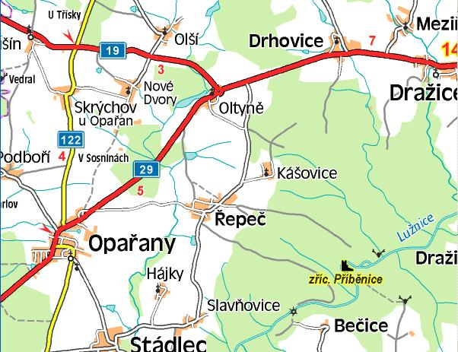

Obec Řepeč leží v jižních Čechách ve vzdálenosti 17 km jihozápadně od okresního města Tábora (z Tábora směrem na Písek).

Propozice soutěže hasičského útoku O pohár starosty obce Řepeč
- ZPŮSOB PROVEDENÍ POŽÁRNÍHO ÚTOKU
  - Dle pravidel požárního sportu – muži 3B, ženy 2B.
- Dodatky k provedení útoku
  - Požární stříkačka české, nebo slovenské výroby s funkčními klouby a klapkou, která vychází ze schváleného typu PS 8 nebo PS 12, nebo jejíž schvalovací řízení probíhá. (čerpadlo nové generace) Ovládání plynu mechanické, umístěné na směšovacím zařízení, nebo na místě určené výrobcem.
  - Výfukové potrubí musí procházet vývěvou
  - Savice o délce 2,5 metru (bez tvarových podložek), se šroubením o průměru 110 mm. Po ukončení požárního útoku nemusí být sací vedení spojeno závitovým spojem (postačuje spoj během útoku držet u sebe)
  - Koš musí být našroubován na savici před ponořením do vody, po kterém následuje spojení sacího vedení, savice nemusí být sešroubovány.Pokus je platný i tehdy, spadl-li koš do vodního zdroje, nebo mimo něj, a byl následně našroubován na savici nad hladinou vody, pokud se savice nedotkla vody.
  - Koš musí být našroubován po celou dobu pokusu i po vytažení z vodního zdroje.
  - Proudnice vlastní, průměr výstřikové hubice 12,5 - 13 mm. Před útokem má rozhodčí na základně právo nechat si předložit proudnice k namátkové kontrole. Kontrolu měření výstřikové hubice provede rozhodčí pod dohledem zástupce soutěžního družstva. Při nástřiku se proudnice může dotýkat země. Žádný závodník se nesmí ani dotknout čáry stříkání. Tato čára je nedotknutelná. Překročení této čáry bez ohledu nato, zda bylo či nebylo stříkáno na terč, vede k označení pokusu za neplatný.
  - Ústroj přesahující kotníky (kraťasy ani tříčtvrťáky nejsou povoleny, povolen dres s krátkým rukávem) obuv bez hřebů a špuntů (povolena sálová obuv, tarfy a tretry – kopačky se nepřipouštějí) nemusí být jednotná (sportovní + pionýrky + kanady aj.), ochranná přilba.
  - Délka přípravy na základně je maximálně 5 minut. V případě většího počtu družstev je možné přípravu zkrátit na 4 nebo 3 minuty. Čas přípravy začíná běžet uvolněním základny. Čas, kdy soutěžní družstvo položilo na základnu první část materiálu není rozhodující
- MĚŘENÍ ČASU
  - Čas požárního útoku bude měřen elektronickou časomírou. Časomíra je konstruována tak, aby měřila na dvě desetinná místa. Při selhání časomíry, družstvo opakuje svůj pokus. Pro opakování pokusu bude vloženo do startovní listiny po dohodě s pořadatelem. Pokud dojde k takové poruše časomíry, že nebude možné ji v rozumné době opravit a znovu zprovoznit, bude se soutěž měřit na troje stopky 00,00 – výsledný čas je průměr těchto časů. Cílové zařízení (terče) jsou vybaveny viditelnou signalizací ukončení pokusu (světelně).
- STARTOVÁNÍ
  - Povely - "Na místa, připravte se!" (jeden povel),"Pozor!" , "Start".
Po povelu "Na místa, připravte se" následuje libovolná pauza na uklidnění celého soutěžního družstva. Po povelu "Pozor" následuje do 1 vteřiny startovní povel. Po povelu "Pozor" se nesmí žádný soutěžící stojící na startu pohnout. Porušení tohoto pravidla se posuzuje jako předčasný (ulitý) start. Každé družstvo má možnost pouze jednoho opakovaného startu, pokud nebyla chyba na straně startéra, nebo startovací techniky. Při špatném startu je družstvo vráceno píšťalkou.

- podání protestu

  - Pro podání protestu je stanovena jednotná kauce 500,- Kč, která se skládá hlavnímu rozhodčímu při podání protestu (platí stejné časové intervaly). Nesplnění předepsaných časů – protest je neplatný.

V případě uznání protestu za oprávněný se kauce vrací tomu kdo ji složil v opačném případě propadá ve prospěch pořadatele.

